Festlicher Glanz für das Zuhause

Saubermachen vor den Feiertagen
Winnenden, November 2024 – Das Weihnachtsfest und der Jahreswechsel stehen vor der Tür und damit auch die Zeit, in der viele Haushalte noch einmal auf Hochglanz gebracht werden. Der traditionelle Hausputz vor den Feiertagen gehört für viele einfach dazu – nicht nur, um den Gästen ein sauberes Ambiente zu bieten. Ein blitzblankes Heim sorgt auch dafür, dass man sich rundum wohlfühlen und die freien Tage genießen kann. Damit das große Saubermachen nicht zum Stressfaktor in der besinnlichen Vorweihnachtszeit wird, empfiehlt es sich, rechtzeitig mit den Aufgaben zu beginnen, die etwas mehr Aufwand erfordern.  Fensterputzen  Wer seine Fenster weihnachtlich schmücken möchte, sollte sie vorab reinigen. Denn an sauberen Fenstern kommt die Dekoration besonders schön zur Geltung. Ein Akku-Fensterreiniger erleichtert die Aufgabe und spart Zeit, denn die Feuchtigkeit auf den Glasflächen wird einfach und vor allem streifenfrei abgesaugt. Das Schmutzwasser landet im Tank des Geräts – nicht auf dem Boden, weshalb das sonst notwendige Nachwischen entfällt.  Bodenreinigung  Saubere Böden sorgen für ein frisches Wohngefühl, nicht nur in der besinnlichen Zeit. Ein besonderes Augenmerk sollte daher auf die Fußböden gelegt werden. Wer den Aufwand möglichst gering halten möchte, kann auf moderne Reinigungsgeräte zurückgreifen, die das Putzen erleichtern. Multitalente wie Hartbodenreiniger aus der FC-Reihe von Kärcher können in einem Arbeitsgang Schmutz aufnehmen und den Boden wischen. Die so gesparte Zeit bleibt für die angenehmen Dinge – das Schmücken des Weihnachtsbaums, das Backen von Plätzchen oder einfach nur für eine entspannte Tasse Tee in gemütlicher Atmosphäre.  Neben den Fußböden freuen sich auch schwer zugängliche Ecken, Heizkörper und Deckenlampen über eine gründliche Reinigung. Staubsauger mit speziellen Fugendüsen erleichtern diese Aufgabe. Auch das Entstauben von Möbeln und das Polieren von Spiegeln tragen zur festlichen Stimmung bei.  Auffrischen von Tischdecken und Vorhängen  Vor allem an Feiertagen, wenn die festlich gedeckten Tische und geschmückten Fenster im Mittelpunkt stehen, sorgen glatte, frische Stoffe für ein harmonisches Gesamtbild. Doch gerade Stoffe nehmen über die Zeit Staub und Gerüche auf, was sie oft stumpf erscheinen lässt. Beim Auffrischen und Glätten von Tischdecken und Vorhängen bietet sich ein Aufsatz für Dampfreiniger an, der mit besonders trockenem und heißem Dampf das Gewebe bis tief in die Fasern durchdringt und glättet. Mit diesem Dampfglätter-Zubehör wird auch die Festtagskleidung im Handumdrehen faltenfrei.  Sauberkeit für Küche und Bad  Zum Abschluss lohnt es sich, dem Badezimmer und der Küche besondere Aufmerksamkeit zu schenken. Saubere Fliesen, glänzende Armaturen und aufgeräumte Schränke vermitteln hier Wohlfühlatmosphäre vor dem Fest. Wenn über Weihnachten Gäste erwartet werden, spielt auch die Hygiene eine wichtige Rolle. Ein Dampfreiniger ermöglicht hier gründliches Saubermachen ganz ohne Chemie – wichtig für Familien mit Kindern und Menschen, die sensibel auf Reinigungsmittel reagieren. Auch nach den Feiertagen helfen Dampfreiniger dabei, das Zuhause wieder auf Vordermann zu bringen, um zum Beispiel eingebrannte Rückstände des Festessens im Backofen oder auf dem Herd wieder zu beseitigen.  Weitere praktische Tipps und Hinweise sind auf der Website von Kärcher zu finden: https://www.kaercher.com/de/home-garden/know-how.html  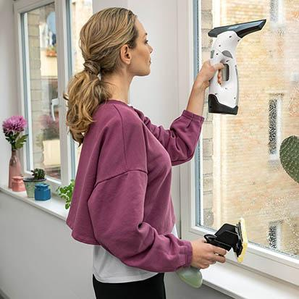  Wer seine Fenster weihnachtlich schmücken möchte, kommt am Fensterputzen nicht vorbei. Ein Akku-Fensterreiniger erleichtert die Aufgabe.  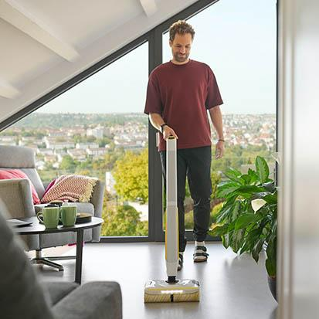  Glänzende Böden sorgen für ein angenehmes Wohngefühl. Multitalente wie Hartbodenreiniger nehmen trockenen und feuchten Schmutz auf und wischen gleichzeitig den Boden.  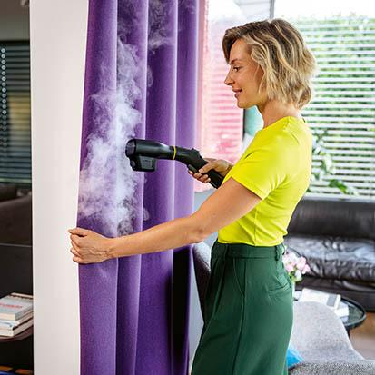  Zum Auffrischen und Glätten von Vorhängen und vielen anderen Textilien bietet sich ein spezieller Aufsatz für Dampfreiniger an. Damit verschwinden Falten und unangenehme Gerüche.  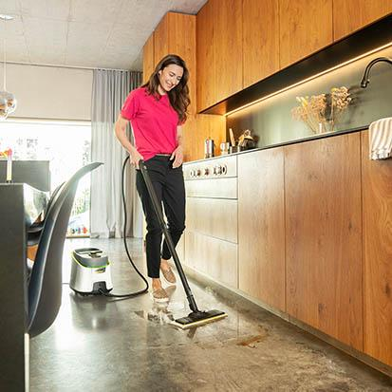  Ideal für Küche und Bad: Ein Dampfreiniger ermöglicht gründliches Saubermachen ganz ohne Chemie – vor und nach den Feiertagen. | Pressekontakt  Nina Wanner  Public Relations  Alfred Kärcher SE & Co. KG  Alfred-Kärcher-Str. 28-40  71364 Winnenden  +49 (7195) 14 - 5503  nina.wanner@karcher.com  Kay-Uwe Müller  Pressebüro Tschorn & Partner  Postfach 10 11 52  69451 Weinheim  T+49 62 01 5-7878  mueller@pressebuero-tschorn.de

